Archivní číslo vzorku
Odběrové číslo vzorku | CP1
Pořadové číslo karty vzorku v databáze | 1402
Místo | Pardubice
Objekt | Památník Pietního místa Zámeček v Pardubicích, nápisová deska z kameninových dlaždic
Místo odběru popis | Vzorek Místo odběru  CP1 Povrch dlaždice  BP1 Barevné vrstvy nápisu  KS1 Světlý výkvět na povrchu dlaždice
Místo odběru foto | 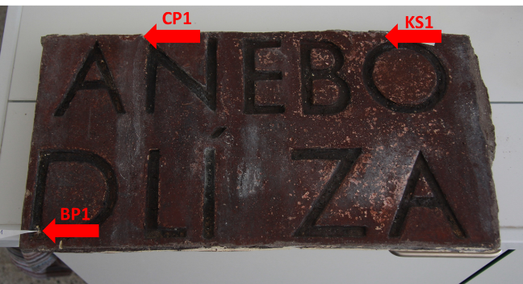
Typ díla | Dlaždice
Typ podložky (v případě vzorků povrchových úprav / barevných vrstev) | Kamenina
Datace objektu
Zpracovatel analýzy | Ing. Karol Bayer
Zadání analýzy | Výstavba a určení typu úpravy povrchu keramické dlaždice  Výstavba a složení barevných vrstev v písmenech nápisu na dlaždici  Identifikace výkvětu na povrchu dlaždice.
Číslo příslušné zprávy v databázi zpráv | 2020_11
Datum zpracování zprávy k analýze | 31.05.2020

Výsledky analýzy
Vzorek CP1

Bílé dopadající světlo, fotografováno při zvětšení mikroskopu 200x | REM-BSE, rastrovací elektronový mikroskop, detektor zpětně odražených elektronů
REM-BSE, rastrovací elektronový mikroskop, detektor zpětně odražených elektronů, detail povrchu | REM-BSE, rastrovací elektronový mikroskop, detektor zpětně odražených elektronů, detail matrix dlaždice

Popis a složení vrstev
Číslo  vrstvy | Popis a složení vrstvy
1 | Tmavá, červenohnědá silikátová glazura nanesená ve 2 až 3 vrstvách. Tmavá červenohnědá barevnost je důsledkem obsahu oxidů Fe a malou příměsí oxidů Ni. Obsah oxidů Fe a Ni je v jednotlivých vrstvách odlišný. Vrstvy jsou vzájemně dobře propojené a poměrně slinuté.
0 | Světlá, silikátová keramika, obsahuje hlavně sloučeniny Si-Al, nízký obsah příměsí, matrix je poměrně kompaktní s nižší pórovitostí

Fotodokumentace analýzy

